Муниципальное бюджетное дошкольное образовательное учреждение детский сад общеразвивающего вида с приоритетным осуществлением деятельности по художественно-эстетическому развитию детей «Тополёк»

ТВОРЧЕСКИЙ ОТЧЕТ ПО ТЕМЕ:
«Познавательное развитие
детей дошкольного возраста
через проектную деятельность»

Составитель:
Воспитатель
МБДОУ д/с «Тополёк»
Шаякбарова
Любовь Николаевна

г. Советский. 2013г.

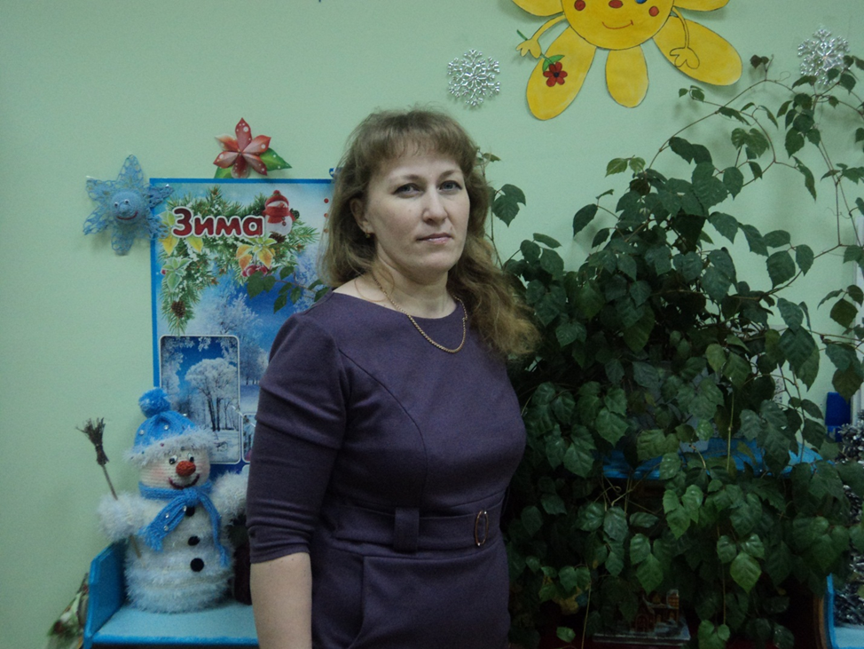

Шаякбарова Любовь Николаевна
- Дата рождения: 23.06.1977
- Образование: средне специальное, Казанский профессиональный лицей № 68, 1998г., «Социальный работник»
- Педагогический стаж: 13 лет
- Категория: 2 квалификационная категория до 13 мая 2013г.
- Стаж работы в МБДОУ д/с «Тополёк» 13 л

Прежде чем давать знания,
надо научить думать,
воспринимать, наблюдать.
В. Сухомлинский

Малыш – природный исследователь окружающего мира. Мир открывается ребёнку через опыт его личных ощущений, действий, переживаний.
«Чем больше ребёнок видел, слышал и переживал, тем больше он знает, и усвоил, тем большим количеством элементов действительности он располагает в своём опыте, тем значительнее и продуктивнее при других равных условиях будет его творческая, исследовательская деятельность»,- писал классик отечественной психологической науки Лев Семёнович Выготский.
В соответствии с приказом Министерства образования и науки Российской Федерации от 23 ноября 2009г. №655 «Об утверждении и введении в действие Федеральных государственных требований к структуре основной общеобразовательной программы дошкольного образования». Пункт - 3.3.6. Содержание образовательной области «Познание» направлено на достижение целей развития у детей познавательных интересов, интеллектуального развития детей через решение задач: развитие познавательно-исследовательской и продуктивной деятельности; формирование целостной картины мира, расширение кругозора детей.
Развитие познавательной активности у детей дошкольного возраста особенно актуальна на современном этапе, так как она развивает детскую любознательность, пытливость ума и формирует на их основе устойчивые познавательные интересы через исследовательскую деятельность. Проблема развития интеллектуально-творческого потенциала личности ребенка одна из главных образовательных задач. У каждого ребенка индивидуальные познавательные способности. Способности обнаруживаются не в знаниях, умениях и навыках, как таковых, а в динамике их приобретения.
Содержание и методы обучения дошкольников направлены на развитие внимания, памяти, творческого воображения, на выработку умения сравнивать, выделять характерные свойства предметов, обобщать их по определенному признаку, получать удовлетворение от найденного решения. Когда ребенок сам действует с объектами, он лучше познает окружающий мир, поэтому приоритет в работе с детьми следует отдавать практическим методам обучения: экспериментам, проектам, опытам.
Одной из оптимальных технологий, поддерживающей компетентно-ориентированный подход в образовании, можно считать проектную деятельность. В ее основе положена идея, составляющая суть понятия «проект»,- его прагматическая направленность на результат, который получается при решении той или иной практически или теоретически значимой проблемы.
Становление познавательно-исследовательской деятельности в значительной мере зависит от условий жизни ребенка. Чем полнее и разнообразнее предоставляемый ему материал для исследовательской деятельности, тем более вероятным будет своевременное прохождение этапов развития восприятия, мышления, речи. Наличие соответствующего материала позволит не только поддержать изначально присущую ребенку познавательную направленность, любознательность, не дать ей "заглохнуть", но и развить его познавательные интересы.
Изучив литературу по проектной деятельности и работы отечественных педагогов поняла о необходимости, включения дошкольников, в осмысленную деятельность. В работах отечественных педагогов Г.М.Ляминой, А.П.Усовой, Е.А. Панько говорится о необходимости приобщения дошкольников в исследовательскую деятельность, в процессе которой они сами могли бы обнаружить всё новые и новые свойства предметов, их сходство и различия, о предоставлении им возможности приобретать знания самостоятельно
А.П. Усова в своих работах отмечала, что, сообщая детям сведения о тех или иных предметах и явлениях действительности, важно подводить их к пониманию простых связей и закономерностей.
Причины встречающейся интеллектуальной пассивности детей часто лежат в ограниченности интеллектуальных впечатлении, интересов ребенка. Вместе с тем, будучи не в состоянии справиться с самым простым учебным заданием, они быстро выполняют его, если оно переводится в практическую плоскость или в игру.
В процессе практико-познавательной деятельности (обследования, опыты, эксперименты, наблюдения и др.) воспитанник исследует окружающую среду. Важный результат данной деятельности – знания, в ней добытые.
Вся образовательная деятельность направлена на реализацию проектов.
Проектная деятельность – это целенаправленная деятельность с определенной целью, по определенному плану для решения поисковых, исследовательских, практических задач по любому направлению содержания образования.
В основе проектной деятельности лежит идея о направленности деятельности (в ходе которой ребенок открывает для себя много нового и неизведанного ранее) на результат, который достигается в процессе совместной работы взрослого и детей над определенной практической проблемой. Этот результат можно увидеть, осмыслить, применить в реальной практической деятельности.
Технология проектирования является одной из форм поисковой деятельности (активного поведения в условиях неопределенности) детей дошкольного возраста и способствует развитию их творческих способностей. Для ребенка характерна колоссальная жажда жизни, что ярко проявляется в его потребности в активных действиях, общении, самовыражении, разнообразных впечатлениях. Известно, что уважение к личности ребенка, его достоинству, принятие его целей, запросов, интересов, создание условий для самоопределения, самореализации, удовлетворение потребностей ребенка в конструировании собственного мира детства способствуют развитию его творчества.
Проектирование как деятельность строится на уникальных отношениях «ребенок – взрослый», на соучастии взрослого и ребенка. Соучастие в деятельности – это общение на равных, где никому не принадлежит привилегия указывать, контролировать, оценивать. Педагог ведет ребенка к соучастию постепенно, от наблюдений за его деятельностью к эпизодическому участию в ней, затем к партнерству и, наконец, к сотрудничеству.
Поэтапное стимулирование проектной деятельности взрослым позволяет формировать у ребенка умения, которые могут развиваться только в деятельности, - умение работать в коллективе, подчинять свой темперамент, характер интересам общего дела, умение решать творческие споры, достигать договоренности, оказывать помощь участникам деятельности, умение обсуждать результаты деятельности, оценивать действия каждого.
Творческое проектирование требует от педагога терпения, любви к ребенку, веры в его возможности на пути вхождения в мир взрослых.
При определении темы я поставила для себя задачи:
- Изучить научную и методическую литературу, разработать перспективный план: по проектной деятельности, по дидактическим играм;
- Увеличить мотивационно–развивающее пространство через подбор стимулирующего, дидактического и развивающего материала.
В ходе исследовательской деятельности формируются у детей начально-ключевые компетентности:
• Социализация (через дидактические игры совершенствуются умения, через наблюдения дети взаимодействуют друг с другом);
• Коммуникация (беседы, проговаривание результатов опыта, наблюдений)
• Информационная (идёт подборка материалов, для опытов и последовательность их проведения)
• Здоровьесберегающая (через беседы формируются начальные представления о здоровом образе жизни)
• Деятельностная (через наблюдения, опыты дети получают знания)
Проведя работу с детьми отметила, выявила, что у детей не достаточные знания, не умеют применять их в других видах деятельности, не всегда познают свойства предметов, не согласовывают свои действия со сверстниками и с взрослыми, не умеют сотрудничать в условиях совместной деятельности.
Поэтому я определила для себя тему: «Познавательное развитие детей дошкольного возраста через проектную деятельность»
Цель: развитие познавательных способностей и интересов детей дошкольного возраста, через проектную деятельность
Задачи:
- Активизировать умственную деятельность детей;
- Заинтересовать проектом, развивать ум, расширять, углублять познавательные представления;
- Закрепить полученные знания и умения, упражнять в применении их в других видах деятельности;
- Формировать активную родительскую позицию на основе продуктивного сотрудничества детского сада и семьи;
Считаю, что одним из перспективных методов, способствующих решению этих задач, является метод проектной деятельности. Дети в дошкольном возрасте активны и чрезвычайно любознательны. Значительная часть активности связана с проверками окружающих предметов на прочность, гибкость, способность к превращениям.
Метод проектов позволяет ребёнку войти в более широкий мир, сориентироваться в нём, понять окружающую его предметную действительность.
Актуальность: В условиях введения Федеральных государственных требований к структуре программы дошкольного образования проектная деятельность в образовательном процессе дошкольного образования приобретает особую значимость.
- Проектная деятельность, является педагогической инновационной технологией, имеет свои специфические особенности, которые обусловливают определенные изменения в педагогической практике.
- Позволяет развивать познавательные способности детей, научить самостоятельному конструированию своих знаний, ориентировке в информационном пространстве, развить критическое мышление.

Новизна:
- Обеспечивает возможность формирования интегративных качеств личности педагога, создает условия для целенаправленного формирования проектировочных умений на уровне метода, технологии и форм практической работы педагогов дошкольных учреждений в рамках регионального компонента.
Принципы построения опыта:
Научности: Воспитатель формирует у детей реальные представления, знания об окружающем мире. Со временем они становятся основой для формирования научных знаний. Знания могут с разной глубиной отражать действительность, не теряя своей научности.
Доступности: Материал должен быть понятен ребенку, соответствовать его возрасту, уровню подготовки и развития. Новое содержание должно быть увязано с имеющимися у детей знаниями, с их личным опытом
Наглядности: Используются различные виды наглядности: естественная (реальные предметы, растения, животные), картинная и картинно-динамическая (фото, рисунки, картины, диафильмы и др.), объемная наглядность (модели, муляжи), аудиовизуальная (кинофильмы, видеофильмы), графическая (схемы, чертежи), экспериментальная (элементарные опыты)
Воспитывающего характера обучения: Правильно организованный процесс обучения всегда носит воспитывающий характер и не только обогащает детей знаниями, но и развивает умственные способности, формирует личность в целом.
Развивающего обучения: Если ребенок сегодня выполняет задание с помощью взрослого, то завтра он будет выполнять его самостоятельно.
Систематичности, последовательности и постепенности: Систематичность требует, чтобы дети овладевали знаниями, умениями и навыками в определенном порядке, постепенно и последовательно. Последовательность предполагает усвоение нового материала опирается на имеющиеся знания детей, и подается частями, во взаимосвязи с ранее, изученным.
Целостности: Процесс работы с детьми строится с учетом целостного подхода.
Интеграции: Педагогический процесс дошкольного образования требует реализации данного принципа
Регионализма: Подбирать наглядные, доступные для ребенка объекты с учетом историко-географических и этнографических особенностей региона.
Ожидаемый результат:
Системная работа по данному направлению позволит:
- Развивать критическое мышление, внимание, память.
- Развитие самостоятельных творческих способностей детей и коммуникативные навыки.
- Развития познавательных способностей
- Развивать детскую любознательность, пытливость ума.
- Достичь качественных результатов в работе и при выпуске в школу.
Условия:
- Подобрала литературу по познавательному развитию
детей дошкольного возраста через проектную деятельность
- Создала предметно – развивающую среду (оформила уголок природы по всем временам года).
- Разработала перспективные планы на 2 младшую, среднюю и подготовительную группы.
- Подобрала беседы, стихотворения, загадки, пословицы, рассказы и сказки, консультации для родителей и педагогов.
- Разработала диагностику на все возрастные группы.
- Разработала перспективный план использования дидактических игр в режимных моментах.
- Разработала перспективный план дыхательной гимнастики для использования в проектах.
Направления в работе:
I. Работа с детьми:
II. Работа с родителями.
III. Работа с педагогами.
Проектную деятельность использую во всех возрастных группах. Применяю в образовательных областях: «Познание», «Социализация», «Здоровье», «Коммуникация», «Художественное творчество». Разработки проектов применяю в совместной деятельности взрослого и детей и в непосредственно образовательной деятельности 4-5 раз в месяц.
Разработала и оформила проекты «Моя семья», «О чем рассказал лес», «Зимняя мозаика», «Защитники Отечества», «Для любимой мамочки», «Детский сад». В которых, применяла данные формы работы с детьми:
Беседы: «Беседа о лесе» «Моя семья», «Бабушкины руки», «Кем я буду, когда вырасту»
Экспериментирование - опыты со льдом и снегом: «Разноцветный снег» «Чистый лед», «Дед Мороз и расписные окна», «Кто подо льдом живет?».
Непосредственно – образовательная деятельность: «Здравствуй лес», «Зимняя прогулка», «Наша родина – Россия. Защитники Отечества», «8 марта. Труд мамы» подгрупповые, индивидуальные, контрольно – диагностические, диагностика, интегрированные.
Наблюдения: «За зимующими птицами», «За березой зимой», « За елью», « За солнцем», «За вороной».
Для профилактики нарушения зрения и снятия напряжения с глаз и мышц всего тела подобрала гимнастику электронную для глаз.
Средства – книги, иллюстрации, дидактические игры, презентации, электронные гимнастики для глаз.
Формы работы с родителями:
Консультации: «Значение словесных экологических игр в детском саду», «В союзе с природой», «В лес вместе с ребенком», «Как одевать детей в холодное время года?», «Как сделать зимнюю прогулку интересной», «Роль семьи в воспитании патриотических чувств у дошкольников».
Родительские собрания «Адаптация детей к детскому саду», «Эмоциональное воспитание ребенка в семье», «Развитие речи детей», «Игровая деятельность в жизни детей».
Выставки поделок «Из природного материала» и открыток «День Защитника Отечества»
Составление словариков имен членов семьи. Рисование с детьми рисунков «Моя семья», «Я рисую вместе с папой», «Автопортрет мамы»
Составление «Гениалогического древа». Выставка снежинок. Фотовыставки: «Лес вокруг нас», «Моя семья», «Лучше папы в мире нет». «Для любимой мамочки»
Формы работы с педагогами и специалистами:
Тесное взаимодействие в реализации проектов с музыкальным руководителем, и с инструктором по физической культуре.
Мастер класс для специалистов и педагогов «Розы из ватных дисков». Открытая непосредственно – образовательная деятельность «Зимняя прогулка»
Консультации для педагогов: «Поведение детей в природе», «Значение словесных экологических игр в детском саду», «Патриотическое воспитание в детском саду». Практикумы по проектной деятельности;
Средства - книги, материалы для консультаций, проекты, презентации.
Результативность: Наблюдается возрастание познавательной активности детей дошкольного возраста, дети познали свойства предметов, научились не только выделять существенные признаки, но и рассуждать.
В условиях личностно – ориентированного взаимодействия научились:
- согласовывать свои действия с действиями сверстников и взрослых,
- научились сотрудничать в условиях совместной деятельности,
- познакомились с правилами и способами взаимодействия в группе и коллективе.
- появилась реальная возможность шире реализовать свои возможности в познании.
Полученные результаты позволяют сделать выводы об эффективности познавательного развития через проектную деятельность.
Перспектива на будущее:
Согласно Федеральным государственным требованиям к дошкольным образовательным учреждениям более углубленно работать по образовательной области «Познание» И продолжать работу над темой: «Познавательное развитие детей дошкольного возраста через проектную деятельность», разработать программу.

